学院介绍|美术与设计学院（雕刻学院）
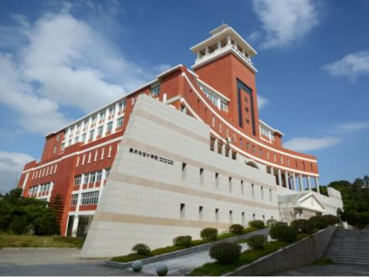
学院简介
泉州师范学院美术与设计学院前身是泉州溪亭艺术专科师范学校（1923年），艺师几经历史沿革（其中有著名画家李硕卿、林子白、顾一尘等优秀毕业生）。1992年泉州师范学校成立艺师部，1998年，泉州师专、泉州师范、泉州教育学院三校合并为泉州师范高等专科学校，后升格为泉州师范学院，艺术专业改为艺术系。2001年更名泉州师范学院艺术学院，2004年招收美术学本科专业，2009年经学校批准正式成立美术与设计学院。2019年首招艺术硕士美术、艺术设计领域硕士研究生，2020年加挂雕刻学院。
美术与设计学院（雕刻学院）现有美术系、艺术设计系、数字媒体艺术系、公共造型基础部4个系部和福建省高校人文社科海丝视觉文化艺术研究中心、闽南非物质文化遗产研究所等研究平台，设置美术学（师范类）、视觉传达设计、环境设计、产品设计、数字媒体艺术等5个本科专业。环境设计专业作为闽台高校“3+1”联合培养人才项目，与台湾元智大学进行深度合作。同时，学院培养专业型艺术硕士学位研究生，有美术、艺术设计领域等7个专业研究方向。在校全日制本科学生632人和研究生119人。

学院师资
现有教职工51人，其中专任教师41人，高级职称13人，具有硕士、博士学位占75%，有美国、英国、德国、意大利、韩国等海外留学归国人员近10人，并聘有境内外客座教授，聘请一批业界精英作为兼职教师和硕士研究生导师。

科研平台与成果
拥有省人才培养模式创新实验区、省一般本科院校办学水平提升计划项目、省大学生校外实践教育基地建设项目、省高等学校创新创业教育改革项目、省级实验教学示范中心、省级高校人文社科研究基地—海丝视觉文化艺术研究中心。近年来，美院教师发表、参展作品达1000余件，作品屡获国家级、省级奖项，出版教材20多部、专著60多本，发表论文700多篇，获多项国家级、省级科研项目。如主持国家社科基金艺术学一般项目、国家艺术基金青年艺术创作人才资助项目、教育部产学合作协同育人项目等，获福建省第十二届社会科学优秀成果奖等。办学以来，学生参加国内外设计、美术类大赛，获得国家、省、市级获奖项近千项。学生适应能力强、择业面宽、就业率高、就业质量好，学生过硬的专业技术能力得到了社会和业界的广泛认可。

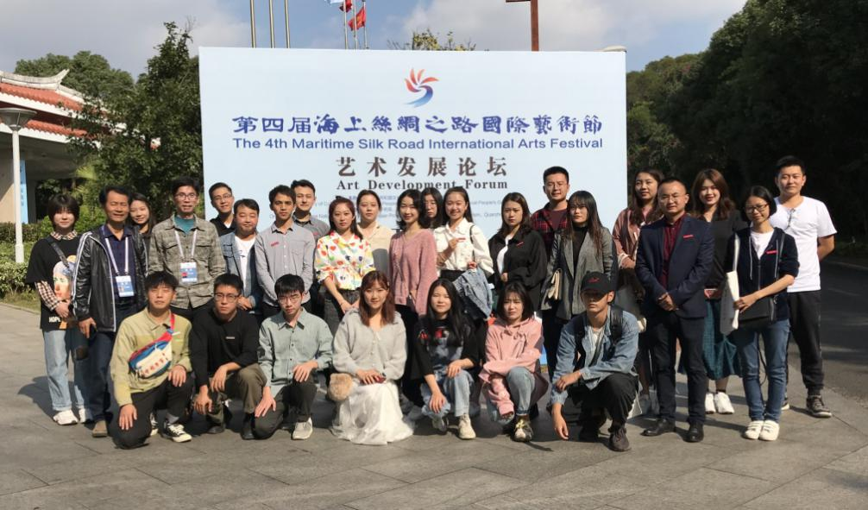
美院师生应邀出席 “第四届海丝国际艺术节艺术发展论坛”学术研讨会

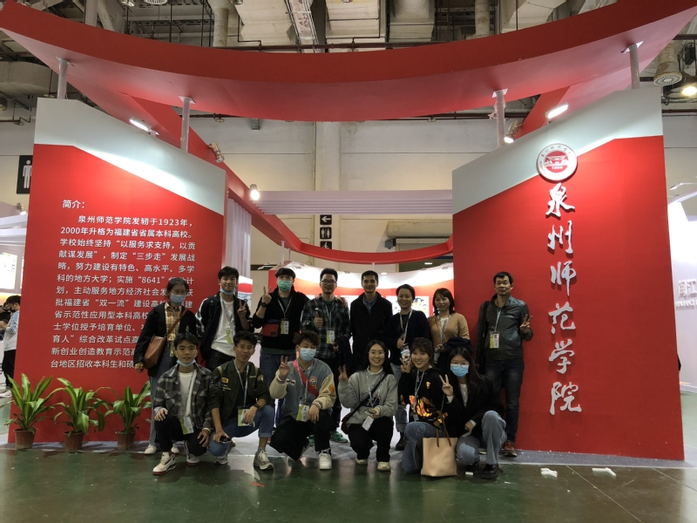
美院师生荣获“2020海峡两岸高校设计展”多项奖项
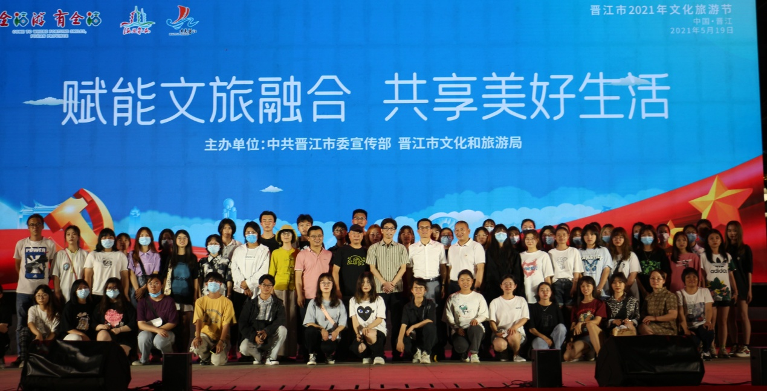
美院师生参加2021年晋江文旅节
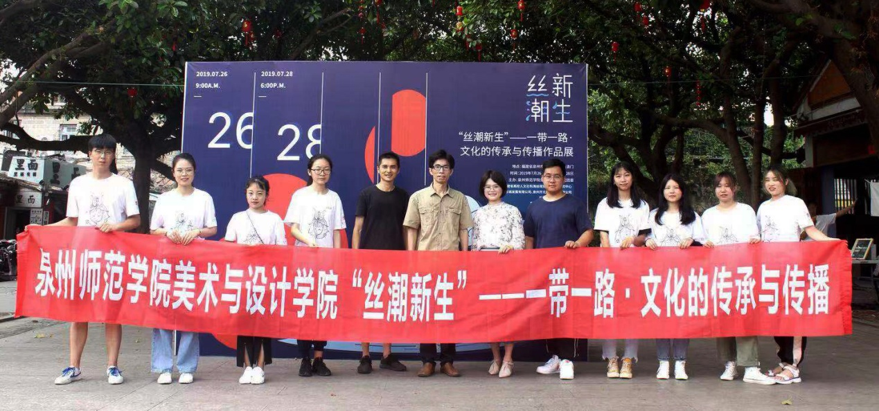
美院“丝潮新生”一带一路-文化传承活动
专业介绍
美术学专业
美术学（师范类）专业办学历史悠久，现有14人，其中教授4人，副教授5人。目前，美术学已是省内同类院校中办学水平前列的学科。培养的是具有中学美术学科教学能力、美术专业实践创新能力以及美术理论研究能力，能在中学及相关教育机构，从事美术教学及美术活动组织与管理的高素质应用型人才。

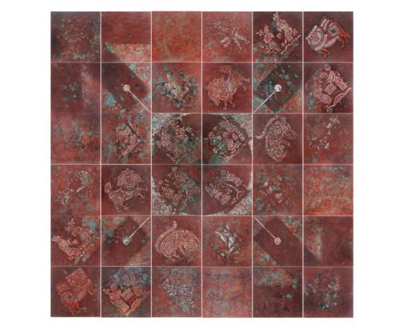
美术学学生作品获第十一届全国美展银奖（文化部、中国美协）
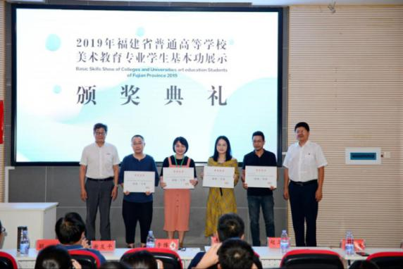
美术学学生获省高校美术教育专业学生基本功展示集体二等奖

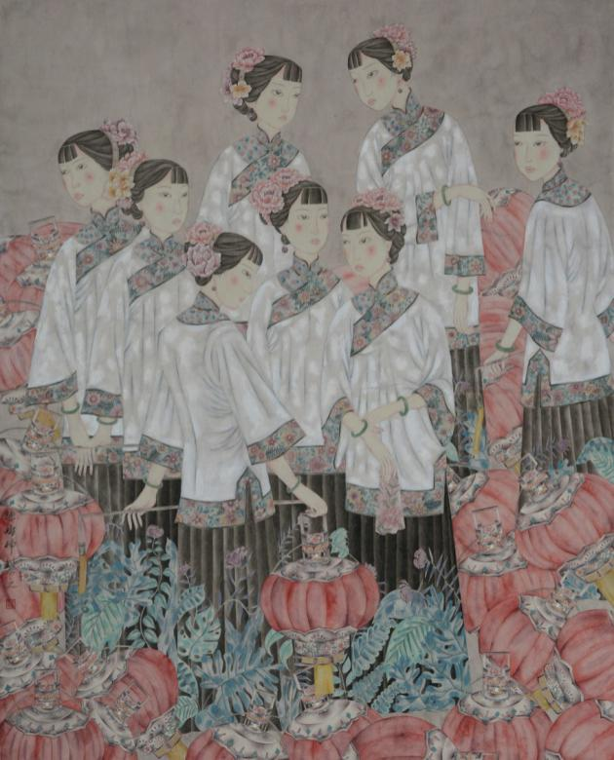

美术学学生作品获“八闽丹青奖”第二届福建省美术双年展金奖提名

视觉传达设计专业
视觉传达设计现有专任教师6人，师资结构合理，高级职称占比33.3%，研究生以上学历占比67%。专业立足于培养具有中国文化意识和国际视野，能适应新时代创新创业，服务于地方文化产业的提升与发展需求，在各领域从事视觉与传播方面的设计、策划、教学、研究和管理的应用型设计人才。专业依托地方文化创意与研发，已成为具有自身特色与发展潜力，在师资队伍、课程教学、实验设备等方面比较完善，在省内同等院校中具有一定领先的地位。

环境设计专业
环境设计专业师资结构较为年轻，现有专任教师6人，其中博士占66.7%，教学综合环境优越，立足于培养具有中国文化意识和国际视野，能适应新时代创新创业，服务于地方文化产业的提升与发展需求，集环境设计专业基础理论和专业技能知识为一体，能适应在企事业单位（包括台资企业）及教学研究机构等从事环境艺术设计、公共艺术设计、风景园林设计等领域的设计和研究，并具备一定的项目策划和经营管理的高素质应用型人才。

产品设计专业
产品设计现有专任教师8人，其中海归占50%，拥有博士学位3人，在读博士2人。专业致力于培养具备扎实的产品设计专业技能及理论基础，并掌握综合设计应用的能力。具备创新设计思维、先进设计理念及一定的设计研究能力。具有宽广的国际视野、较宽的人文社会科学基础、良好的团队合作精神及社会责任感，同时也兼顾人因工学、界面交互等系统设计的需求，为企事业单位、专业设计机构和科学研究单位从事产品创新设计开发、系统创新研究、设计管理工作等输送具有整合创新能力的高级复合型设计人才。

数字媒体艺术专业
数字媒体艺术专业具有较年轻的师资结构，其中海归占50%，博士占20%。专业致力于培养适应社会文化经济发展需求，面向数字文创产业，培养具有较好的文化素养，掌握专业基本理论知识、创新思维和扎实的实践技能，能在影视、动漫、游戏设计等领域，从事数字媒体艺术策划、设计和制作的创新应用型人才。

